https://recettesfood.com

طريقة عمل : كيك بلح
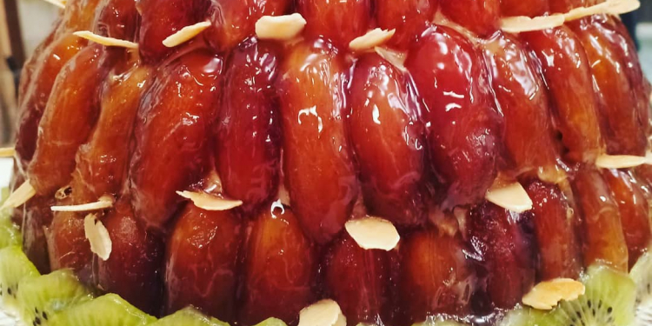

الوصفه:كيك بلح
المقادير:
كيلوبلح رطب مقشر ع نصفين
كيك اسفنجيه جاهزه فانيليا (الحشوه الاولى ):
نصف لترلبن
2معلقه كاسترد بودر
ربع كوب سكر
نصف لتركريمه نباتى سايله
10جم جيلاتين بودر
ربع كوب ماء ساخن
(الحشوه التانيه ):
نصف كيلوبلح مكعبات
معلقة قرفه بودر
ربع كوب شرائح محمص
طريقة التحضير:
“الحشوه الاولى”:
هنضع ع النار اللبن يسخن ونضع ببوله بره قليل من اللبن البارد وسكر وكاسترد وفانيليا ونقلبهم مع بعض كويس وننزل بخيط رفيع ع اللبن الساخن ونقلب بمضرب سلك لحد مالخليط يربط معايا نتركها تبرد
-هنخفق الكريمه النباتى ثم نضيف الكاسترد عليها ونقلبهم مع بعض كويس -هنضع بطاسه ع النار ماء لحد مايغلى ننزل بالجيلاتين البودر ونقلبها كويس لحد ماتدوب ومفيش كتل
هنضيف الجيلاتين ع الكريمه ونقلب ونركنها جانبا -هنجيب الكيك الاسفنجى ونقطعه -هنجيب فورمه ونضع بالارضيه استرتش ونصب طبقه من الكريمه ثم راق من الكيك ثم انصاف بلح مع لوز ثم كريمه وكيك ثم حشوة البلح وهكذا الى أن ننتهى من الكميه ونضع بالآخر راق من الاسبونج نقطعه بنفس مقاس الفورمه ثم ندخلها الفريزر لمدة يوم كامل
-هنقوم بتمرير فوطه سخنه ع جوانب الفورمه حتى يسهل إخراج الكيك بسهوله من الفورمه هنزينها باانصاف البلح زى الا بالصوره ونلمع بجيلى تلميع ونقدمها بالف هنا

طريقة عمل : سويسرول مربى
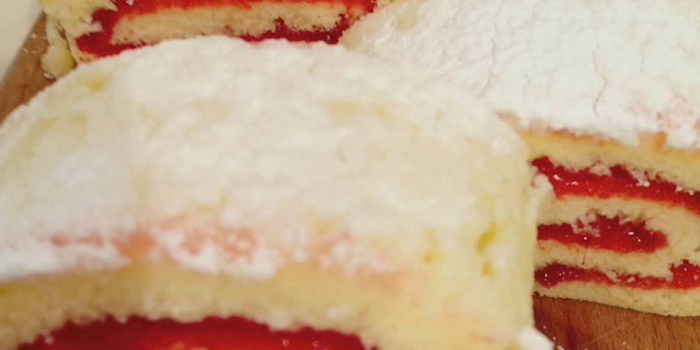

المقادير:
6بيض
200جم سكر
15جم محسن جل
150جم دقيق
5جم بكينج بودر
100جم زبده ذاءبه
100جم لبن
(الحشو) :
مربى فراوله
طريقة التحضير:
هنضرب البيض مع السكر ومحسن الجل لحد مالخليط يعلى هنقلب الدقيق مع بكينج بودر ونقلب ثم الزبده السايحه وبعدين اللبن
_هنضع بصاج ورق زبده ثم نصب خليط الكيك وندخله فرن ساخن ع درجة حراره 200لمدة عشر دقايق بعد مايخرج ويبرد هنضعه ع ورق زبده ونضع مربى فراوله ونفردها ونلفه نضعه بالتلاجه يمسك وبعد كدا نقطعه ونقدمه بالف هنا

طريقة عمل : بند بلح بالكاسترد وصوص الفانليا
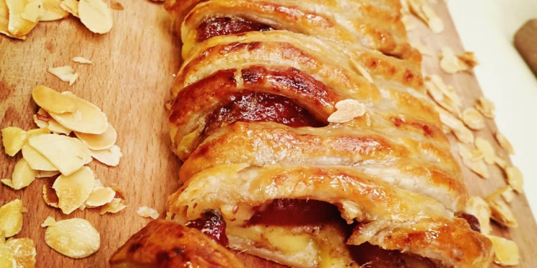

المقادير:
نصف كيلو عجينة ميلفاى
2كيلوبلح أسود مقشر
2معلقة زبده
ربع كوب فول سودانى
معلقه قرفه بودر
ربع كيلو باسترى كريم
نصف لتر لبن
2بيض
فانيليا
طريقة التحضير:
هنفرد عجينة الميل فاى باارتفاع اسم ومهم جدا يكون العجينه مخرجنها من التلاجه قبل مااشتغل بها علشان اعرف اشكلهاونبتدى نقطع شرايط بالطول من الجانبين بدون مااوصل للمنتصف علشان هنحشيه بس وانا بفرد العجينه افردها ع الصاج الايدخل الفرن علشان مش هعرف اشيلها بالحشو -هنضع بالمنتصف باسترى كريم ورشة قرفه ونرص انصاف البلح بشكل هرمى ونبتدى نلف الشرايط ناخد واحده عكس التانيه لحد مانوصل للنهايه ونحصل ع الشكل الا بالصوره هنلمع العجينه ببيض وفانيليا وندخلها فرن ساخن لازم يكون الفرن سخن قبلها بعشر دقائق وع درجة حراره220
-هنقدمها مع ايس كريم فانيليا ……والف هنا

طريقة عمل : بسكويت محشى شيكولا
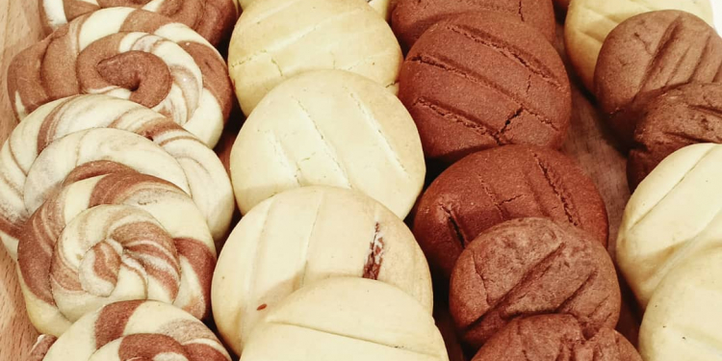

المقادير:
250جم زبده
250جم سكربودره
3بيض
فانيليا
25كاسترد بودر
400جم دقيق (الحشو) :
نصف كيلو شيكولا قابله للدهن
طريقة التحضير:
هنضرب الزبده والسكر جيدالحد مايبقى الخليط كريمى ولازم الزبده تكون طريه بعد كدا هنضيف البيض بيضه بيضه وفانيليا هنقلب الدقيق مع الكاسترد وننزل ع خليط الزبده ومانعجنش يدوب الدقيق يختفى
_هنريح العجينه بالتلاجه قبل مااشكلها وبعد كدا هنكور العجينه ونجوفها ونضع بالمنتصف حشوة الشيكولا ومانكترش الحشو ونقفلها كويس جدا ونضغط عليها ضغطه بسيطه ونجيب سكينه ونجزعها من فوق
_ندخلها فرن ساخن ع درجة حراره 170لمدة عشر دقايق
_ف حاله لو عاوزين البسكوت شيكولا هنضيف ع نفس المقدار 50جم كاكاو

طريقة عمل : شعبيات سوريه
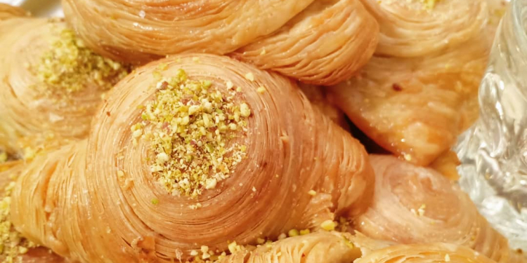

شعبيات سوريه:
المقادير:
(العجينه ):
نصف كيلو دقيق
كوب زيت
كوب زبادى
كوب لبن
باكو خميره
معلقة سكر
ملح
نصف كيلو نشا للفرد
نصف كيلوسمن (الحشو ):
ربع كيلو عجوه
ربع كيلو عين جمل
ماء ورد
سمسم محمص
كيلو شربات تقيل بارد
50جم فستق بودر
طريقة التحضير:
هنضع بالعجان الدقيق والزبادى والزيت سكر وملح وخميره نخلط المكونات جيدا ثم نضيف لبن ونعجن العجينه كويس هنقطعها حوالى 20قطعه وناخدقطعه بقطعه من العجين ونفردها ونضعهم فوق بعض بس نضيف نشا بين كل راق بعد كدا هنلفها رول زى السينابون ونقطعها وناخد واحده واحده من العجين ونفردها باايدينا
ونضع ببوله عجوه مع عين جمل وسمسم محمص وماء ورد ونقلب كله مع بعضه ونحشى كل قطعه من العجينه ونقفلها كويس
هنرصها بصاج مدهون زيت ونتركها تتخمر بعد كدا هنضيف سمن سايح عليها وندخلها الفرن وبعد تلات اربع تسويه نصفى السمن الزائد وندخلها تانى الفرن تاخد لون بعدما تخرج هنسقيها شربات تقيل بارد ونزينها بفستق بودر…..وبالهنا والشفا

طريقة عمل : باوند كيك بالتفاح
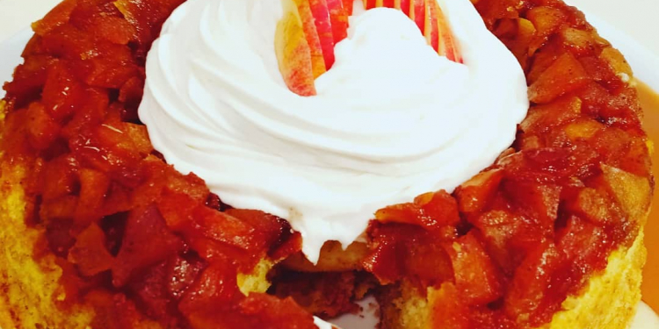

المقادير:
ربع كيلو زبده
ربع كيلو سكر بودره
4بيض
فانيليا
ربع كيلو زبادى
ربع لتر لبن رايب
350 جم دقيق
رشه ملح
باكو بكينج بودر
(خلطة التفاح) :
نصف كيلو تفاح
2معلقه كبيره زبده
كوب سكر
معلقه كبيره قرفه بودر
طريقة التحضير:
(للكيك) :
_هنضرب الزبده الطريه مع السكر البودره لحد مايبقى الخليط كريمى ثم البيض بيضه بيضه وفانيليا هنخلط الزبادى مع اللبن الرايب ونضيفه ع الزبده ونضرب
هنقلب الدقيق مع البكينج بودر ورشة الملح ونضيفهم ع خليط الزبده يدوب الدقيق يختفى
(خلطة التفاح) :
هنضع بطاسه ع النار الزبده اول ماتسيح هننزل بالتفاح ونقلب ونضع نصف مقدار السكر والقرفه
_هنضع بطاسه اخرى ع النار نصف كمية السكرالمتبقيه ونتركه ع النار لحد مايبقى كراميل
_هنجيب الفورمه الاهضع بها الكيك ونضع بالقاع الكراميل ثم نوزع خلطة التفاح وبعدين نصب الكيك
هنخلها فرن ساخن ع درجة حراره 170لمده من 30الى 40 دقيقه ع حسب الفرن هنقدمها وبالهنا والشفا

طريقة عمل : تارت كنافة ريد فيلفيت
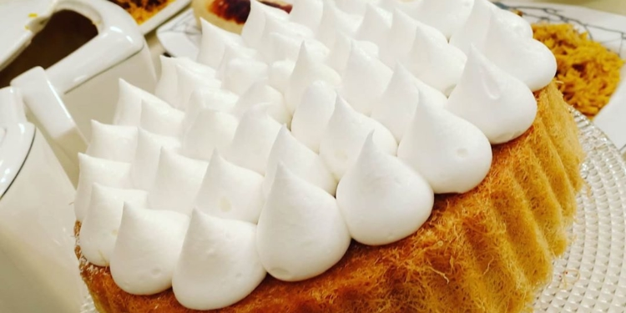

المقادير :- (الكنافة) كيلو كنافة كوب سمنة ربع كوب سكر بودر ٢ملعقة كبيرة كاكاو خام شربات ثقيل (التارت) ٢كوب ونصف دقيق كوب حليب رشة ملح نصف كوب زيت لون أحمر جل كوب ونصف سكر ٢بيض ملعقة صغيرة بيكنج صودا ملعقة كبيرة خل نصف ملعقة صغيرة بيكنج بودر (للوجه) كريمة مخفوقة نصف كوب جبنة كريمي بشر ليمون ناعم
طريقة التحضير :- نفرك الكنافة مع السكر البودر والسمنة ثم نضعها في قالب التارت ونساوي الحروف جيداً كما وضحنا في الحلقة ونتركها جانباً ثم نقوم بتحضير التارت حيث نخلط في بولة المواد السائلة “الحليب والزيت واللون الأحمر والبيض والخل والسكر” ونخلط في بولة أخرى المواد الجافة “الدقيق والملح والبيكنج صودا والبيكنج بودر” ثم نضيف المواد الجافة على المواد السائلة ونخلط جيداً ثم نصب الخليط على الكنافة في قالب التارت وندخلها الفرن على درجة حرارة 170 حتى تمام النضج وبعد خروجها من الفرن نتركها تبرد تماماً ثم نخلط الكريمة مع الجبنة الكريمي وبشر الليمون ونزين بها وجه التارت ويقدم بالهنا والشفا

طريقة عمل الوصفة : الكنافة الناعمة
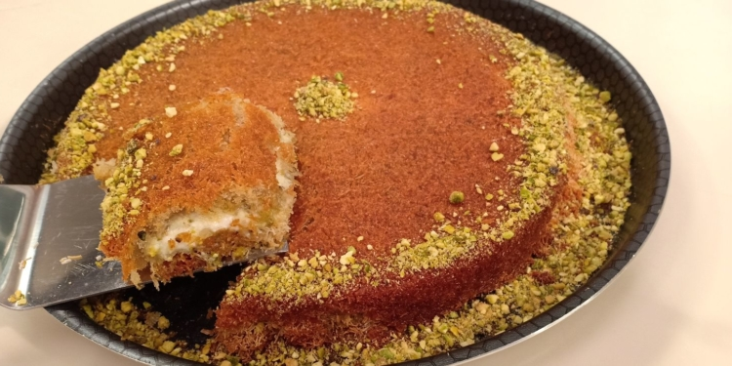

المقادير :- كيلو كنافة 3كوب سمنة 2ملعقة كبيرة شربات خفيف (الحشو) قشطة بلدي فستق حلبي (الشربات) 3كوب سكر كوب ونصف ماء عصير ليمونة طريقة التحضير :- نفتت الكنافة ونضعها في طاسة على النار ونقلبها حتى تجف ثم نفردها في صاج ونضعها في منخل وننخلها جيداً حتى تصبح ناعمة تماماً أو يمكن وضعها في الكبة وفرمها فرم ناعم جداً ثم نجرش الفستق جرش خشن ثم نقوم بتحضير الحشوة حيث نفتح كيس ثلاجة ونفرد فوقه القشطة ونضع فوقها الفستق المجروش ونضع عليها كيس ثلاجة آخر مفتوح ونفردها جيداً ثم نحضر صينية وندهنها سمنة ثم نضع الكنافة ونضع فوقها الحشوة "وقبل وضع الحشوة على الكنافة نضع طوق فوق الحشوة حتى تأخذ نفس حجم الصينية كما وضحنا بالحلقة" ثم نضع فوق الحشوة كنافة ونساويها جيداً ونضع على الوجه سمنة ذائبة ثم ندخلها الفرن على درجة حرارة 170وبعد خروجها من الفرن نصفيها من السمنة الزائدة ونقلبها ونسقيها بالشربات ونزينها بالفستق وتقدم بالهنا والشفا (لعمل الشربات) نضع الماء والسكر في حلة على النار ثم نضيف عصرة الليمون

طريقة عمل : كيكة دايت بالفراولة و كب كيك محشي كريمة
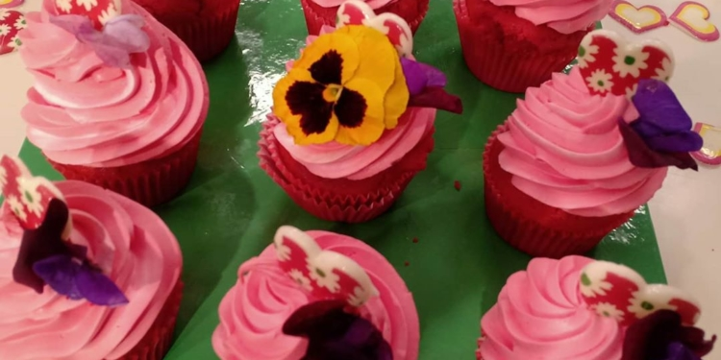
المقادير :- (الكيك)
5بيض
ربع كوب سكر سويتال
فانيليا
نصف كوب زيت ذرة
كوب حليب لايت
كوب ونصف دقيق
نصف باكو بيكنج بودر
ربع ملعقة صغيرة بيكنج صودا
نصف كوب كاكاو خام
(الحشو)
نصف كيلو كريم شانتي خام
ربع كوب سكر سويتال
لتر حليب لايت
ثلج مجروش
(الجناش)
كوب حليب خالي الدسم
2كوب شوكولاتة دارك
طريقة التحضير :- نضع في بولة البيض وسكر سويتال والفانيليا ونضربهم بالمضرب السلك وأثناء الضرب ننزل بزيت الذرة تدريجياً وفي بولة أخرى نضع الدقيق والبيكنج بودر والبيكنج صودا والكاكاو ورشة الملح ونقلبهم جيداً ثم نضيف الخليطين على بعض ثم ننزل بالحليب الدافئ ونستمر في الضرب بالمضرب السلك حتى يتكون خليط الكيك ثم نصبه في صاج مفروش ورق زبدة وندخله الفرن على درجة حرارة 180 حتى تمام النضج ثم نخرجه من الفرن ونتركه حتى يبرد تماماً ثم نقطعه إلى 3طبقات باستخدام فورمة على شكل قلب كما وضحنا في الحلقة ثم نضع أول طبقة من الكيك داخل الفورمة ونضع عليها المربى ثم الكريمة ثم نضع الطبقة الثانية من الكيك ثم طبقة من المربى والكريمة ثم نضع الطبقة الأخيرة من الكيك ونزيل الفورمة ونزين بالكريمة والجناش والفراولة بالشكل الموضح في الحلقة ونرش على الوجه سكر بودر وتقدم بالهنا والشفا (لعمل الحشو) نضع الثلج المجروش في الحليب ونتركه لمدة 10 دقائق ثم في بولة نضع الكريم شانتي الخام وسكر سويتال ثم نضيف الحليب المثلج ونضرب بالمضرب الكهربائي ثم نضيف الشوكولاتة الخام الذائبة ونقلب بسباتيول حتى يتجانس القوام تماماً (لعنل الجناش) نضع في حلة على النار الحليب والشوكولاتة الخام ونقلب حتى تذوب ويثقل القوام
الوصفة : كب كيك محشي كريمة
المقادير :- (الكيك) 6بيض كوب سكر 3/4كوب زيت ذرة كوب لبن رايب فانيليا سائلة ربع كوب حليب مكثف 2كوب دقيق نصف باكو بيكنج بودر ملعقة صغيرة بيكنج صودا رشة ملح لون أحمر جل ملعقة كبيرة كاكاو خام (الحشو) كوب كريمة طهي 2كوب شوكولاتة خام بيضاء لتر كريمة خفق نباتي لون أحمر جل
طريقة التحضير :- نضع في بولة البيض والسكر والفانيليا ونضربهم بالمضرب السلك وأثناء الضرب ننزل بزيت الذرة تدريجياً ثم نضيف الحليب المكثف واللبن الرايب واللون الأحمر وفي بولة أخرى نضع الدقيق والبيكنج بودر والبيكنج صودا والكاكاو ورشة الملح ونقلبهم جيداً ثم نضيف الخليطين على بعض ونقلبهم جيداً حتى يتكون خليط الكيك ثم نصبه في قوالب كب كيك وندخلها الفرن على درجة حرارة 180 حتى تمام النضج ثم نخرجها من الفرن ونتركها حتى تبرد تماماً ثم نفرغ كل حبة كب كيك من المنتصف بالقطاعة كما وضحنا في الحلقة ثم نحشيها

طريقة عمل : حلوى ليالي عمان
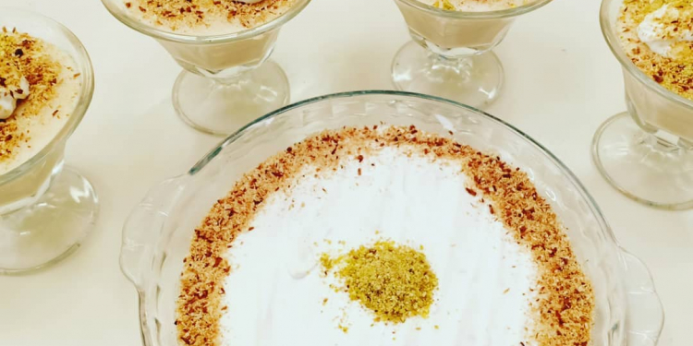
المقادير :- لتر لبن 2باكو بسكويت مطحون سكر حسب الحاجة ربع كوب نشا ربع كوب ماء ربع كيلو جوز هند محمر نصف كيلو قشطة مبسترة نصف كوب شربات ثقيل بارد 50جرام فستق بودر
طريقة التحضير :-
نضع اللبن على النار ونفرم البسكويت ونضيفه على اللبن حتى يصبح القوام ثقيلاً (يفضل بسكويت القمح) ثم نضيف السكر والنشا وماء زهر وماء ونضرب الخليط مثل المهلبية نصبه في كاسات وبعض أن يبرد نضع على الوجه قشطة وفستق وجوز هند محمر وشربات وبالهنا والشفا

طريقة عمل : خبز الشاي
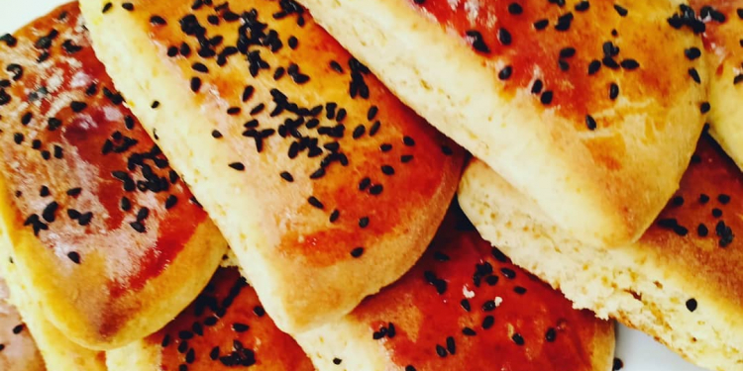

المقادير :- كوب ونصف دقيق ملعقة كبيرة زبدة ربع كوب ماء دافئ نصف ملعقة كبيرة خميرة بيضة حجم صغير ربع ملعقة صغيرة ملح نصف ملعقة صغيرة حبهان ملعقة صغيرة زيت نباتي ملعقة كبيرة ونصف سكر ملعقة كبيرة ونصف لبن بودر نصف ملعقة صغيرة بيكنج بودر
طريقة التحضير :-
نضع في العجان كل المكونات معاً ونعجنها ثم نقوم تشكيلها على شكل كرات ونتركها ترتاح لمدة ربع ساعة ثم نشكلها على شكل كورتين ثم نفردها بمردانة بقطر 10 سم ثم نقطعها على أربع قطع ونتركها تخمر ثم ندهنا بأصفر بيض وحبة البركة ثم ندخلها الفرن على درجة حرارة 200 م لمدة ربع ساعة وبالهنا والشفا

